#### *Памятка   по мерам безопасности при купании в водоемах*

*На водоемах запрещается:*

* купание в местах, где выставлены щиты (аншлаги) с предупреждениями и запрещающими надписями;
* купание в необорудованных, незнакомых местах;
* заплывать за буйки, обозначающие границы плавания;
* подплывать к моторным, парусным судам, весельным лодкам и к другим плавсредствам;
* прыгать в воду с катеров, лодок, причалов, а также сооружений, не приспособленных для этих целей;
* купаться в состоянии алкогольного опьянения;
* играть с мячом и в спортивные игры в не отведенных для этих целей местах, а также допускать в воде шалости, связанные с нырянием и захватом купающихся;
* подавать крики ложной тревоги;
* плавать на досках, бревнах, лежаках, автомобильных камерах, надувных матрацах.

***Меры обеспечения безопасности детей на воде***

*Взрослые обязаны не допускать:*

* одиночное купание детей без присмотра;
* купание в неустановленных местах;
* катание на неприспособленных для этого средствах, предметах.

*Все дети должны помнить правила:*

* купаться только в специально отведенных местах;
* не подплывать к близко идущим судам, лодкам и не допускать шалостей на воде;
* не подавать ложных сигналов тревоги, не плавать на надувных матрацах, камерах, досках;
* не нырять в воду в незнакомых местах, с лодок, крутых берегов, причалов;
* не купаться в воде при температуре ниже +18°С;
* не бросать в воду банки, стекло и другие предметы, опасные для купающихся;
* купаться только в присутствии старших.

1.[ЗАКОН ОМСКОЙ ОБЛАСТИ](http://ou13.omsk.obr55.ru/files/2019/03/%D0%97%D0%B0%D0%BA%D0%BE%D0%BD-%D0%9E%D0%BC%D1%81%D0%BA%D0%BE%D0%B9-%D0%BE%D0%B1%D0%BB%D0%B0%D1%81%D1%82%D0%B8.doc)

2.[Памятка для обучающихся по правилам дорожного движения](http://ou13.omsk.obr55.ru/files/2019/03/%D0%9F%D0%B0%D0%BC%D1%8F%D1%82%D0%BA%D0%B0-%D1%80%D0%BE%D0%B4%D0%B8%D1%82%D0%B5%D0%BB%D1%8F%D0%BC-%D0%BF%D0%BE-%D0%9F%D0%91.docx)

3[.Пожарная безопасность для детей](http://ou13.omsk.obr55.ru/files/2019/03/%D0%9F%D0%B0%D0%BC%D1%8F%D1%82%D0%BA%D0%B0-%D0%9F%D0%91.docx)

4.[Памятка родителям по пожарной безопасности](http://ou13.omsk.obr55.ru/files/2019/03/%D0%9F%D0%B0%D0%BC%D1%8F%D1%82%D0%BA%D0%B0-%D1%80%D0%BE%D0%B4%D0%B8%D1%82%D0%B5%D0%BB%D1%8F%D0%BC-%D0%BF%D0%BE-%D0%9F%D0%91.docx)

5. [Информация для родителей «Правовая культура-что это?»](http://ou13.omsk.obr55.ru/files/2019/03/%D0%98%D0%BD%D1%84%D0%BE%D1%80%D0%BC%D0%B0%D1%86%D0%B8%D1%8F-%D0%B4%D0%BB%D1%8F-%D1%80%D0%BE%D0%B4%D0%B8%D1%82%D0%B5%D0%BB%D0%B5%D0%B9-1.docx)

6[.Памятка для родителей «ПРОФИЛАКТИКА ИНТЕРНЕТ-РИСКОВ И УГРОЗ ЖИЗНИ ДЕТЕЙ И ПОДРОСТКОВ»](http://ou13.omsk.obr55.ru/files/2019/03/%D0%9F%D0%B0%D0%BC%D1%8F%D1%82%D0%BA%D0%B0-%D0%B4%D0%BB%D1%8F-%D1%80%D0%BE%D0%B4%D0%B8%D1%82%D0%B5%D0%BB%D0%B5%D0%B9-%D0%BF%D0%BE-%D0%B8%D0%BD%D1%82%D0%B5%D1%80%D0%BD%D0%B5%D1%82-%D1%80%D0%B5%D1%81%D1%83%D1%80%D1%81%D0%B0%D0%BC.docx)

7.[Памятки по пожарной безопасности 2019](http://ou13.omsk.obr55.ru/files/2019/04/%D0%9F%D0%B0%D0%BC%D1%8F%D1%82%D0%BA%D0%B8-%D0%BF%D0%BE-%D0%BF%D0%BE%D0%B6%D0%B0%D1%80%D0%BD%D0%BE%D0%B9-%D0%B1%D0%B5%D0%B7%D0%BE%D0%BF%D0%B0%D1%81%D0%BD%D0%BE%D1%81%D1%82%D0%B8.zip)

**О бесконтактных мошенничествах**

**Анализ детского дорожно-транспортного травматизма на территории г.Омска за 11 месяцев 2019 года (**[**скачать**](http://ou13.omsk.obr55.ru/files/2019/12/%D0%B0%D0%BD%D0%B0%D0%BB%D0%B8%D0%B7-%D0%B0%D0%B2%D0%B0%D1%80%D0%B8%D0%B9%D0%BD%D0%BE%D1%81%D1%82%D0%B8-11-%D0%BC%D0%B5%D1%81%D1%8F%D1%86%D0%B5%D0%B2-2019-%D0%B3%D0%BE%D0%B4%D0%B0-%D0%BA%D0%BE%D1%80%D0%BE%D1%82%D0%BA%D0%B8%D0%B9.doc)**)**

**Экстренные службы Омск**

**Единая дежурно-диспетчерская служба (ЕДДС)**  
(для звонков с мобильных телефонов. Бесплатно, работает даже без sim-карты) —   112

Поисково-спасательная служба Омской области   31-01-48,   53-22-39

**Пожарная служба**  101 (с городских и мобильных телефонов)

**Полиция**  102 (с городских и мобильных телефонов)

**Скорая медицинская помощь**  103 (с городских и мобильных телефонов)

Единый общероссийский**детский** телефон доверия    8(800)2000-122

**Родительский патруль**

**В III четверти 2019 в нашей школе была создана инициативная группа родителей  «Родительский патруль»**

1.[**Положение об инициативной группе граждан «Родительский патруль»по предупреждению детского дорожно-транспортного травматизма**](http://ou13.omsk.obr55.ru/files/2019/04/%D0%BF%D0%BE%D0%BB%D0%BE%D0%B6%D0%B5%D0%BD%D0%B8%D0%B5-%D1%80%D0%BE%D0%B4%D0%B8%D1%82%D0%B5%D0%BB%D1%8C%D1%81%D0%BA%D0%B8%D0%B9-%D0%BF%D0%B0%D1%82%D1%80%D1%83%D0%BB%D1%8C.doc)

2**.**[**График работы родительского патруля на 2018/2019 учебный год**](http://ou13.omsk.obr55.ru/files/2019/04/%D0%B3%D1%80%D0%B0%D1%84%D0%B8%D0%BA-%D1%80%D0%BE%D0%B4%D0%B8%D1%82%D0%B5%D0%BB%D1%8C%D1%81%D0%BA%D0%B8%D0%B9-%D0%BF%D0%B0%D1%82%D1%80%D1%83%D0%BB%D1%8C.doc)

3.[**Справка по итогам рейда родительского патруля**](http://ou13.omsk.obr55.ru/files/2019/04/%D0%B3%D1%80%D0%B0%D1%84%D0%B8%D0%BA-%D1%80%D0%BE%D0%B4%D0%B8%D1%82%D0%B5%D0%BB%D1%8C%D1%81%D0%BA%D0%B8%D0%B9-%D0%BF%D0%B0%D1%82%D1%80%D1%83%D0%BB%D1%8C.doc)

4**.**[**График работы родительского патруля на 2019/2020 учебный год**](http://ou13.omsk.obr55.ru/files/2019/04/%D0%B3%D1%80%D0%B0%D1%84%D0%B8%D0%BA-%D1%80%D0%BE%D0%B4%D0%B8%D1%82%D0%B5%D0%BB%D1%8C%D1%81%D0%BA%D0%B8%D0%B9-%D0%BF%D0%B0%D1%82%D1%80%D1%83%D0%BB%D1%8C-2019-2020.doc)

**Первый рейд родительского патруля**

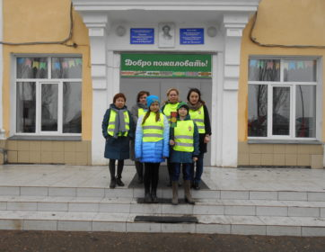DSCN3314

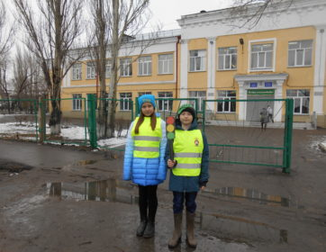DSCN3317

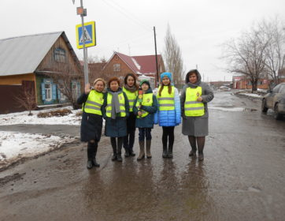DSCN3316